BÁO CÁO THỰC HÀNH
IT3280 – 147793 – THỰC HÀNH KIẾN TRÚC MÁY TÍNH
Tuần 05: ARRAY AND POINTER
Họ và tên | Lê Đồng Cảnh Phú
Mã số sinh viên | 20225755

Assignment 1
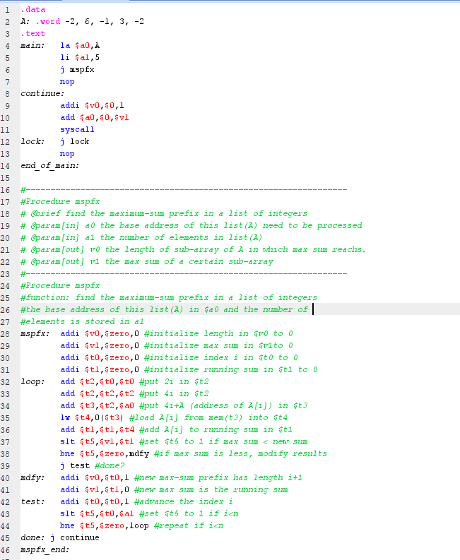
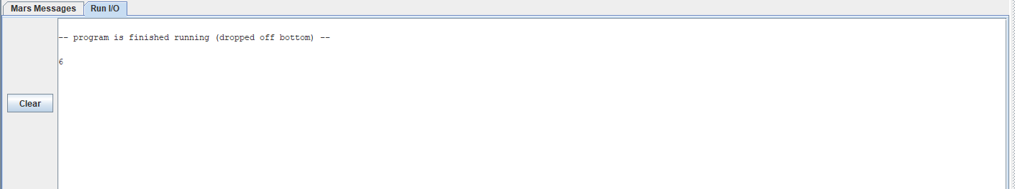

- Chương trình trên gán giá trị tổng lớn nhất tại thanh ghi $v1 và cho chạy từng phần tử của mảng
- Tạo một tổng mới gán vào thanh ghi $t1 rồi cộng lần lượt từng phần tử
- Nếu tổng mới lớn hơn tổng lớn nhất hiện tại thì gán $t1 vào $v1
- Nếu không tiếp tục chạy đến hết mảng rồi in kết quả tại $v1 ra màn hình

Assignment 2
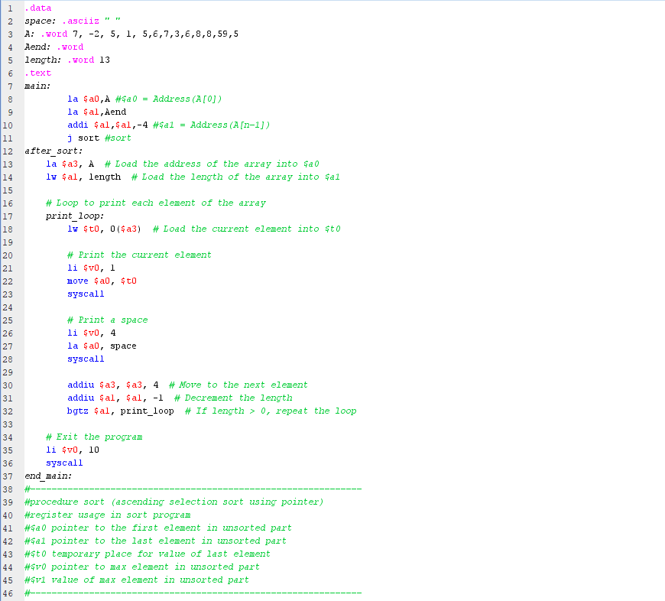
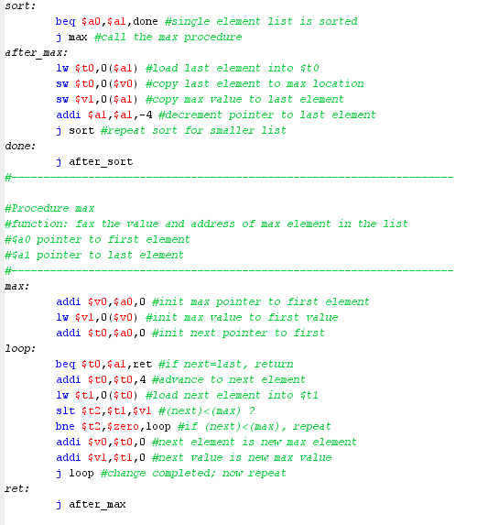

- Gán địa phần tử thứ n-1 vào thanh ghi $a1 và địa chỉ phần tử đầu tiên vào thanh ghi $a0
- So sánh 2 phần tử nếu phần tử thứ n-1 có giá trị nhỏ hơn phần tử đầu tiên thì đổi chỗ 2 phần tử với nhau. Nếu không, xét tới phần tử thứ 2 và tiếp tục vòng lặp đến hết mảng
- Tiếp tục xét đến phần tử n-2,n-3….. và sắp xếp theo cách tương tự

Assignment 3
.data
space: .asciiz " "
array: .word 5, 3, 8, 4, 2, 1
length: .word 6 # Length of the array

.text
sort:
la $a0, array # Load the address of the array into $a0
lw $s0, length # Load the length of the array into $a1
li $t0,0 #i=0
outer_loop:
bge $t0,$s0,end_sort #end if done
addi $t1,$0,0 #y=0
addi $t0,$t0,1 #i++
inner_loop:
sub $t8,$s0,$t0
bge $t1,$t8,outer_loop
sll $t2, $t1, 2 #t2 = 4*y
add $t3, $t2, $a0 #t3 = &A[y]
lw $t4, 0($t3) #t4 = A[y]
addi $t7,$t3,4 #t7 = &A[y+1]
lw $t5, 0($t7) #t5 = A[y+1]
slt $t6,$t4,$t5 #compare A[y] with A[y+1]
bnez $t6,next
sw $t4,0($t7) #swap A[y] and A[y+1]
sw $t5,0($t3)
next:
addi $t1,$t1,1 #y++
j inner_loop
end_sort:

print:
la $a3, array # Load the address of the array into $a0
lw $a1, length # Load the length of the array into $a1

# Loop to print each element of the array
loop:
lw $t0, 0($a3) # Load the current element into $t0

# Print the current element
li $v0, 1
move $a0, $t0
syscall

# Print a space
li $v0, 4
la $a0, space
syscall

addiu $a3, $a3, 4 # Move to the next element
addiu $a1, $a1, -1 # Decrement the length
bgtz $a1, loop # If length > 0, repeat the loop

# Exit the program
li $v0, 10
syscall

Assignment 4
.data
arr: .word 5, 2, 9, 1, 5, 6
n: .word 6
space: .asciiz " "

.text
.globl main
main:
lw $t0, n # Load array size (n) into $t0
la $t1, arr # Load base address of array into $t1
# Outer loop (i = 1 to n-1)
li $t2, 1 # Initialize i = 1
outer_loop:
beq $t2, $t0, done # If i >= n, exit loop
lw $t3, ($t1) # Load arr[i] (key) into $t3
li $t4, 1 # Initialize j = i-1
inner_loop:
beqz $t4, next_i # If j < 0, exit inner loop
lw $t5, -4($t1) # Load arr[j] into $t5
ble $t5, $t3, next_i # If arr[j] <= key, exit inner loop
sw $t5, ($t1) # Swap arr[j] and arr[j+1]
sw $t3, -4($t1)
subi $t4, $t4, 1 # Decrement j
j inner_loop

next_i:
addi $t2, $t2, 1 # Increment i
addi $t1, $t1, 4 # Move to next element in array
j outer_loop

done:
la $a3, arr # Load the address of the array into $a3
lw $a1, n # Load the length of the array into $a1

# Loop to print each element of the array
loop:
lw $t0, 0($a3) # Load the current element into $t0

# Print the current element
li $v0, 1
move $a0, $t0
syscall

# Print a space
li $v0, 4
la $a0, space
syscall

addiu $a3, $a3, 4 # Move to the next element
addiu $a1, $a1, -1 # Decrement the length
bgtz $a1, loop # If length > 0, repeat the loop

# Exit the program
li $v0, 10
syscall

